Séance du laboratoire du Lundi 20 Janvier 2025:

LA PHOTO DU JOUR :
Une photo qui parle d’elle-même sur la vie du laboratoire mathématique du réseau Porte des Alpes : la convivialité, la brigade mathématique à l’ œuvre, la présence d’un grand nombre de professeurs du 1er et du 2nd degré du réseau Porte des Alpes !
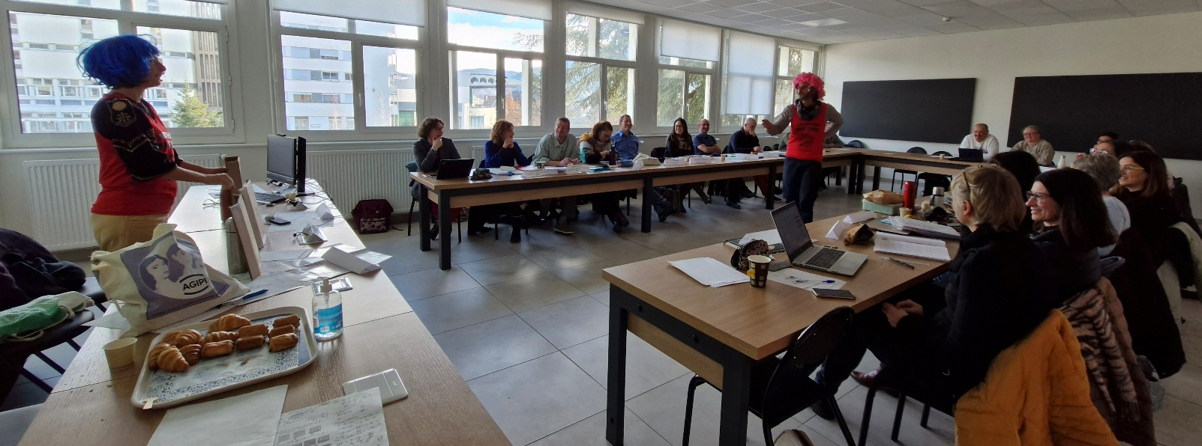

- DÉBUT DE JOURNÉE :
Compte-rendu de la présentation du laboratoire en réunion du réseau Porte des Alpes.

- NOUVEAUX PROGRAMMES ( cycle 2 et cycle 3 )

Introduction des fractions plus tôt dans les apprentissages.
- Démarrage des fractions dès le CE1 au lieu du CM1 (on commence par du visuel et quelques notions élémentaires)
- Une analyse de la présentation des fractions au collège (Audrey Grillet, collège Saint Bonnet)
- En 6ème : Compréhension de la numération (égyptiens,…), les décimaux, division euclidienne, notion de fraction, lien division décimale et fraction (différentes écritures)…
- En 5ème : Enchaînement d’opérations, nombres en écriture fractionnaire, Proportionnalité, Statistiques…
- En 4ème et 3ème : on les retrouve avec les 4 opérations, Proportionnalité, Statistiques, Probabilité, Thalès et réciproque, Trigonométrie, arithmétique : fractions irréductible.
- Application pour faire de beaux camemberts et autres représentations de fractions
- Applications gratuites de Christophe Auclair à télécharger sur tablettes.
- Notion de fractions au primaire (Virginie Hubert- Bouffier, école du stade)
Jeu de la corde à linge : rangement des fractions et des décimaux (chacun range sa valeur les uns après les autres).

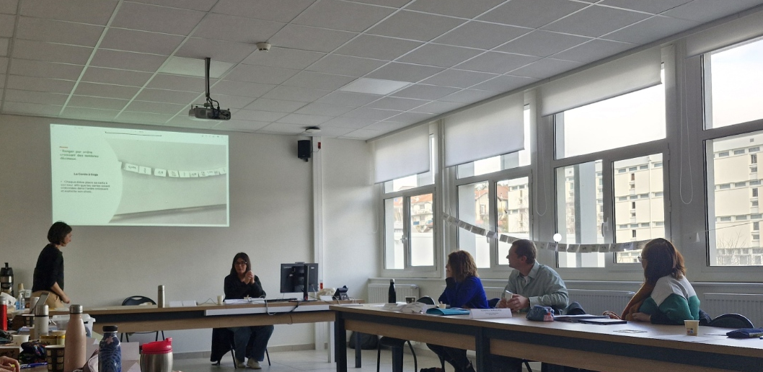

- CONCOURS :

- Bilan sur le stage Girls can code.
- Réalisation d’une « Course aux nombres » entre les professeurs. (lien sur le site)
- Bilan départemental de la participation au concours FFJM (en légère baisse par rapport à l’an passé).

- PRÉSENTATIONS ET PARTAGE D’EXPÉRIENCES :

- Jeu autour des symboles mathématiques pour compléter les opérations à trous.

- Problème de Monty Hall présenté par la brigade Mathématique (Dois-je changer de portes ?)
Comment, en lançant des dés, prendre conscience qu’on augmente nos chances de trouver le cadeau en changeant de porte ?
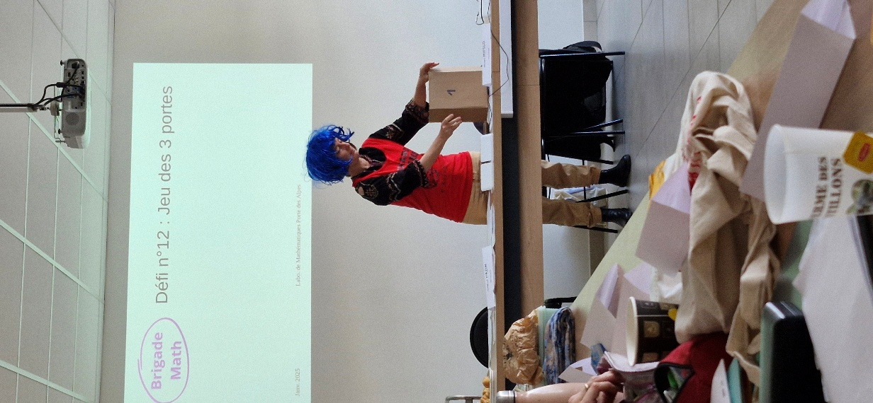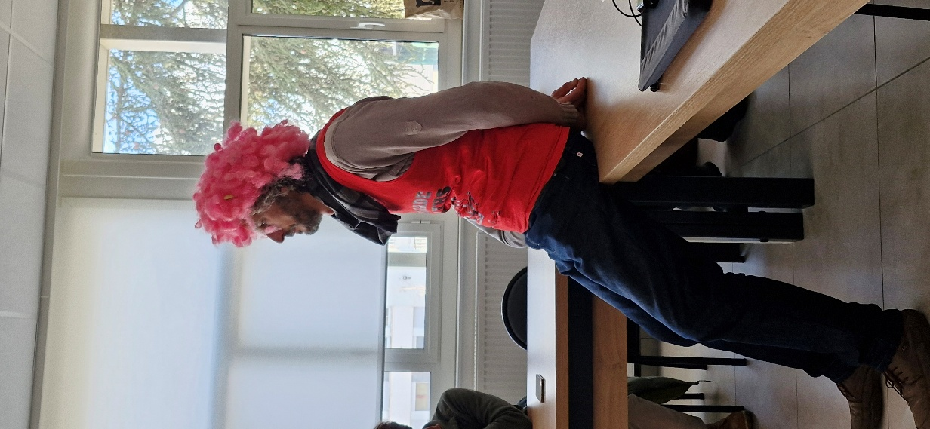

Différentes tentatives testées par les professeurs, par exemple : si les deux dés sont identiques (1,2 ou 3,4 ou 5,6), cela veut dire que je ne dois pas changer. s’ils sont différents, il fallait change…
La fréquence obtenue tend vers une chance de 2/3 en changeant de porte.
- Originalité et particularité de nombre 2025
(45² = carré de la somme des chiffres de 1 à 9 = somme des cubes des chiffres…)
Lien vers une justification géométrique de :
https://www.youtube.com/watch?v=8QFnyJbPqks

- LES GROUPES DE BESOIN :
- Bilan et retour d’expériences sur les groupes de besoin créés sur les niveaux 6ème et 5ème auprès des collègues en collège :

- Avantages :
Les élèves plus fragiles ne se sentent pas stigmatisés et sont « un peu » plus volontaires.
Les groupes avec des élèves plus à l’aise sont plus productifs et peuvent approfondir davantage.
La baisse du nombre d’élèves face au professeur facilite les apprentissages et la gestion de groupe.

- Inconvénients :
Les écarts se creusent selon les groupes de besoin avec la peur du retour à une classe hétérogène classique l’année suivante.
La difficulté de faire avancer correctement le groupe en difficulté, car on regroupe dans une même classe tous les élèves qui ont besoin d’une attention particulière et il devient plus difficile de tous les accompagner (des élèves plus à l’aise pouvaient être des appuis pour ces élèves dans un groupe hétérogène).
Complexité d’être professeur principal d’une classe de 6ème ou 5ème, le professeur de Maths n’a pas tous les élèves en classe.

- COUP DE GUEULE DU JOUR :
La calculatrice d’un smartphone permet de calculer des pourcentages même si nous l’écrivons de façon erronée !
Exemple, pour calculer «une baisse de 20% de 50€ » :
On peut écrire l’un des calculs suivants :
« 50 – 20% × 50 » = « (100% – 20%) × 50 » = « 80% × 50 » = « 0,80 × 50 »

La calculatrice s’est adaptée aux erreurs des élèves et il est possible d’écrire « 50 –20% » ce qui donnera le bon résultat ( c’est-à-dire 40€) alors que Mathématiquement ce calcul donnerait : « 50 – 0,20 = 49,80 ».

A méditer…

- BRIGADE MATHÉMATIQUE :
Préparation de situations en vue d’une réalisation lors de la semaine des Maths…ou plus tard !

